ВАШ РЕБЕНОК ПЯТИКЛАССНИК.
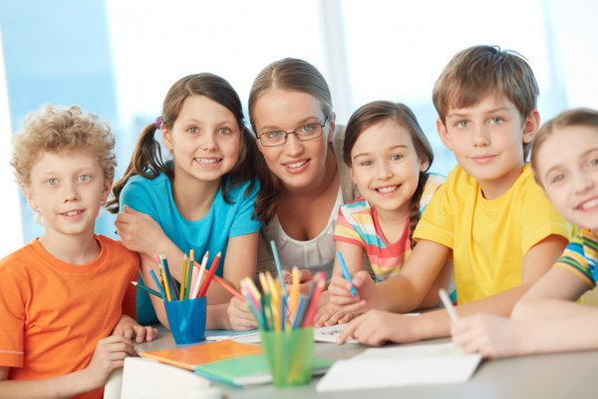

Переход из начального звена в среднее - важный этап в жизни ребенка.
Успешность адаптации:
- интеллектуальная готовность;
- умение общаться со сверстниками и учителями;
- соблюдение школьных правил;
- умение ориентироваться в новых ситуациях;
- эмоциональная гибкость.
Трудности адаптационного периода:
- возросший темп работы: дети не успевают быстро писать;
- возросший объем работы на уроках и дома;
- новые учителя и требования к оформлению работ;
- необходимо самостоятельно находить дополнительную информацию и работать с ней;
- новое расписание и новые кабинеты;
- трудности со старшеклассниками.
Некоторые проблемы пятиклассников:
- в письменных работах пропускают буквы;
- не умеет применять правила, хотя знает их формулировку;
- с трудом решает математические задачи;
- невнимателен, рассеян, забывчив;
- неусидчив во время занятий;
- с трудом понимает объяснения учителя;
- плохо ориентируется в пространстве;
- испытывает страх перед уроками, учителями, ситуациями проверки знаний;
- часто меняет друзей и бывает одинок.
Кризисные периоды:
- первые 4-6 недель (сентябрь, октябрь)
- середина декабря;
- неделя после каникул в феврале;
- середина марта (особенно после каникул).
Признаки дезадаптации:
- усталый, утомленный вид ребенка;
- беспокойный ночной сон;
- трудности утреннего пробуждения, вялость;
- постоянные жалобы на плохое самочувствие;
- нежелание выполнять домашнее задание;
- негативные характеристики в адрес школы, учителей, одноклассников;
- нежелание делиться впечатлениями о проведенном дне;
- повышенная тревожность, страх не соответствовать ожиданиям окружающих;
- жалобы на те или иные события, связанные со школой;
- стремление при разговоре отвлечь родителей от школьных событий, переключить внимание на другие темы.
Особенности возраста:
- предподростковый возраст;
- постепенное обретение чувства взросления;
- проявление негативизма;
- возможные конфликты со взрослыми;
- эмоциональная нестабильность;
- пытается найти свою уникальность и собственное «Я»;
- замена ведущей учебной деятельности на ведущую деятельность общения;
- развитие способностей и мотивация зависят от ситуации успеха;
- возраст нарциссов.
Как помочь ребенку?
- безусловное принятие ребенка, несмотря на неудачи, с которыми он может столкнуться;
- создание условий для развития самостоятельности (домашние обязанности);
- спланировать свободное время ребенка;
- ненавязчивый контроль со стороны родителей;
- создание ситуации успеха;
- возможность обсудить свои школьные дела, отношения со сверстниками в семье;
- возможность общения с одноклассниками вне школы.

